**Test Programmation Web 2**

**2022-2023**

L’objectif est de développer un code PHP suivant le modèle MVC permettant de gérer les notes des étudiants. Pour ajouter la note relative à une matière d’un étudiant, on utilise la page ***etudiant_vue.php*** contenant le formulaire suivant (le code de cette page est disponible sur la plateforme) :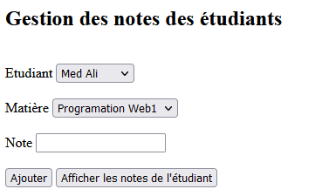



1. Créer la base de données « Note_Etudiant » et les tables suivantes dont le modèle logique est donné ci-dessous :

* ETUDIANT (Matricule(int(8)), Nom(varchar(20)), Prenom(varchar(20)))
* EVALUATION (Note (float(4)), nomMatiere(varchar(20)), #Matricule)

1. Ecrire la page ***Etudiant.php*** contenant la classe **Etudiant**qui propose les méthodes suivantes :

* Un constructeur permettant d’initialiser tous les attributs,
* Les méthodes **__get()** et **__set()**
* La méthodes **__toString()** qui permet d’afficher un étudiant sous forme d’une ligne d’une liste déroulante.
* La méthode **getEtudiants()** permettant l’accès à la base de données et de retourner la liste de tous les étudiants.

**Déclaration des variables (0.75pt)**

class Etudiant

{

private $matricule;

private $nom;

private $prenom;

**Constructeur (0.5pt)**

public function __construct($matricule, $nom, $prenom)

{

$this->matricule = $matricule;

$this->nom = $nom;

$this->prenom = $prenom;

}

**méthode __get() (0.5pt)**

public function __get($attr)

{

if (!isset($this->$attr)) return "erreur";

else return ($this->$attr);

}

**méthode __set() (0.5pt)**

public function __set($attr, $value)

{

$this->$attr = $value;

}

**méthode getEtudiant() (2pt)**

public static function getEtudiant()

{

include("connexion.php");

$resultat = $dbconn->query("SELECT * from etudiant");

$resultat->setFetchMode(PDO::FETCH_OBJ);

$news = $resultat->fetchAll();

foreach ($news as $ligne) {

echo '<option value=' . $ligne->matricule . '>' . $ligne->nom . " " . $ligne->prenom . '</option>';

}

}

**méthode __toString() (1pt)**

public function __toString()

{

return "<option value=\"$this->matricule\">$this->nom $this->prenom</option>";

}

}

1. Ecrire la page ***Evaluation.php*** contenant la classe **Evaluation** qui propose les méthodes suivantes :

* Un constructeur permettant d’initialiser tous les attributs,
* Les méthodes **__get()** et **__set()**
* La méthode **__toString()** qui permet d’afficher une evaluation sous forme de ligne d’un tableau HTML contenant le nom de la matière et la note correspondante.
* La méthode **ajouterEvaluation()** permettant d’insérer une nouvelle evaluation dans la table **EVALUATION**
* La méthode **getEvaluations(matricule)** permettant l’accès à la base de données et de retourner la liste des évaluations d’un étudiant.

**Déclaration des variables (0.75pt)**

<?php

class Evaluation

{

private $note;

private $nomMatiere;

private $matricule;

**Constructeur (0. 5pt)**

public function __construct($note, $nomMatiere, $matricule)

{

$this->note = $note;

$this->nomMatiere = $nomMatiere;

$this->matricule = $matricule;

}

**méthode __get() (0.5pt)**

public function __get($attr)

{

if (!isset($this->$attr)) return "erreur";

else return ($this->$attr);

}

**méthode __set() (0.5pt)**

public function __set($attr, $value)

{

$this->$attr = $value;

}

**ajouterEvaluation (2pt)**

public static function ajouterEVALUATION($note)

{

include "connexion.php";

$stmt = $dbconn->prepare("INSERT INTO EVALUATION (Note, nomMatiere, Matricule) VALUES (:note, :nomMatiere, :matricule)");

$stmt->bindParam(':note', $note->note);

$stmt->bindParam(':nomMatiere', $note->nomMatiere);

$stmt->bindParam(':matricule', $note->matricule);

$nb = $stmt->execute() or die(print_r($dbconn->errorInfo()));;

return $nb;

**getEvaluation (2pt)**

public static function getEVALUATION($matricule)

{

include "connexion.php";

$notes = [];

$stmt = $dbconn->prepare("SELECT * FROM NOTE WHERE matricule = :matricule");

$stmt->bindParam(':matricule', $matricule);

$stmt->execute();

$result = $stmt->fetchAll();

$notes = array();

foreach ($result as $row) {

$note = new Note($row['note'], $row['nomMatiere'], $row['matricule']);

$notes[] = $note;

}

return $notes;

}

**__toString() (1pt)**

public function __toString()

{

return "<tr><td>" . $this->nomMatiere . "</td><td>" . $this->note . "</td></tr>";

}

}

1. Modifier la page ***etudiant_vue.php*** de façon que le contenu de la liste déroulante *Etudiant* soit récupérée de la table **ETUDIANT**.

<form action="etudiant_control.php" method="post"> **(0.25pt)**

<label>Etudiant</label>

<select name="etud">

<?php

include 'etudiant.php'; **(0.25pt)**

Etudiant::getEtudiant(); **(0.5pt)**

?>

</select><br><br>

1. Modifier la page ***etudiant_control.php*** pour que le bouton ***Ajouter*** permet d’utiliser la classe **Evaluation** pour insérer une evaluation dans la base.

<body>

<?php

include("etudiant.php"); **(0.25pt)**

include("evaluation.php"); **(0.25pt)**

$etud = $matière = $note = ""; **(0.25pt)**

if (isset($_POST["etud"])) $etud = $_POST["etud"]; **(0.25pt)**

if (isset($_POST["matiere"])) $matiere = $_POST["matiere"]; **(0.25pt)**

if (isset($_POST["note"])) $note = $_POST["note"]; **(0.25pt)**

**Ajouter (2.5pt)**

// Ajout une note

if (isset($_POST['ajouter'])) {

if ($etud != null && $matiere != null && $note != null) {

$nt = new Evaluation($note, $matiere, $etud);

$nb = Evaluation::ajouterEVALUATION($nt);

if ($nb > 0) {

echo '<script>alert("note ajoutée")</script>';

} else {

echo '<script>alert("note non ajoutée")</script>';

}

header('Location:etudiant_vue.php');

}

}

1. Modifier la page ***etudiant_control.php*** pour que le bouton ***Afficher les notes d’un étudiant*** permet d’afficher les informations de l’étudiant sélectionné et d’utiliser la classe **Evaluation** pour récupérer la liste de ses évaluations sous forme de tableau HTML

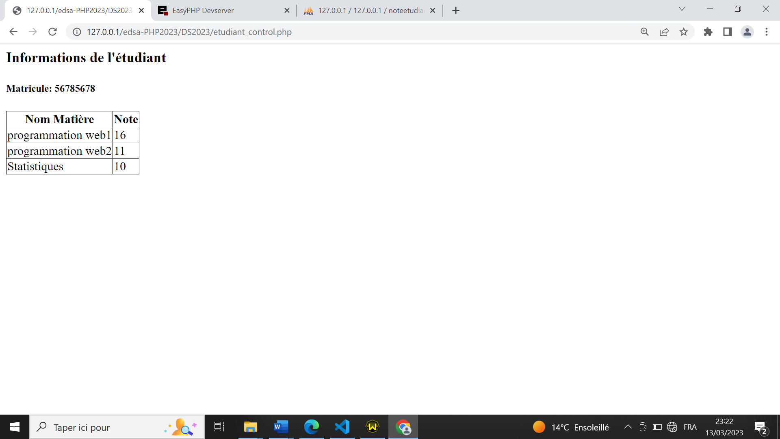

**Afficher (2.5pt)**

// afficher notes d'un étudiant

if (isset($_POST['affich'])) {

include "connexion.php";

$listnote = Evaluation::getEVALUATION(($etud);

echo "<h1> Informations de l'étudiant </h1>";

echo "<h3>Matricule: $etud </h3>";

echo "<br><br>";

echo "<table class='tab' border>";

echo "<tr><th>Nom matière</th><th>Note</th>";

foreach ($listnote as $nt) {

echo "<tr><td>" . $nt->nomMatiere . "</td>";

echo "<td>" . $nt->note . "</td></tr>";

}

echo "</table>";

}

**NB :** les fichiers à remettre sont :

***etudiant_vue.php***

***etudiant_control.php***

***etudiant.php***

***evaluation.php***